# Questions

1. ZC, CC 时序必须相同吗？

不是，他们可以在不同的时刻开始运行。但不同的终端他们的周期是固定的。

1. CBI作用？

判断某个FO应该是什么状态

自动进路是怎么申请成功的？即进路选择中，CBI是如何选择的，选择的依据/逻辑是什么？

CBI给FO发指令，然后在有限时间内等待命令结果。FO可能会执行指令失败。

1. SimSP, SimFO, SimRS为什么要单独进程？

SimRS是运行在车上的，与TOD一起，主要做牵引力、制动力的模拟计算，模式的切换等。所以放在单独进程，而不作为simulator的一部分。

SimFo, SimServer, DiagramView可以放在一起，作为一个进程。可以吗？（应该可以，与tang初步了解下）

1. FO设备的状态是 谁来决定的？
2. SimFO根据输入（位置信息），进行逻辑计算，得到结果（0或者1），把结果发给CBI，CBI仅是采集（active/passive）得到FO状态。（tang 告诉我是这个）
3. CBI来设置FO状态。
4. 多个ZC之间要通信吗？
5. 50ms的控制，怎么控制？

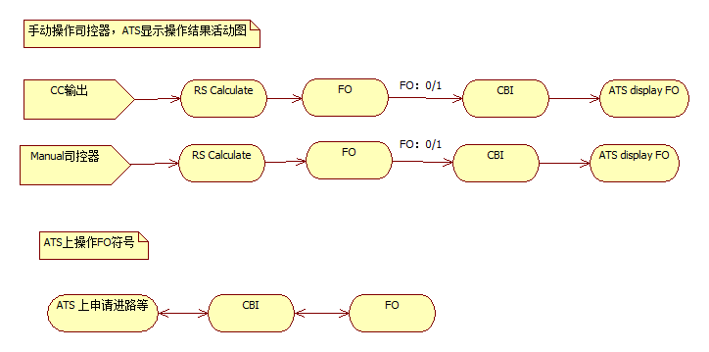

# Achievement

FO: filed object, including Track, signal, switch

# Design